CONFEDERACIÓN DE TRABAJADORES METALÚRGICOS,
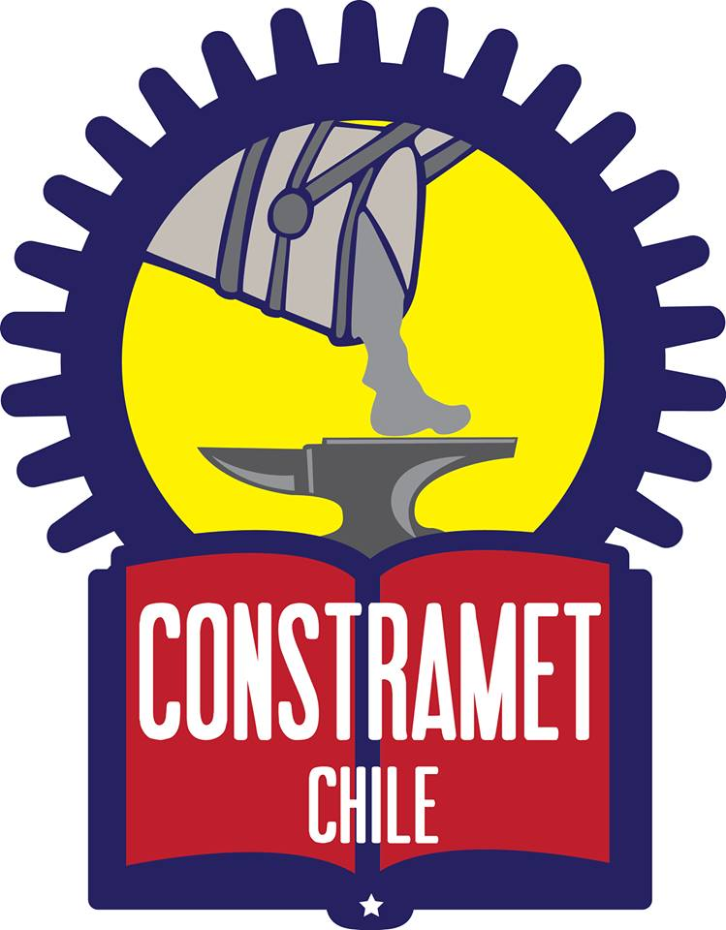

DE LA INDUSTRIA Y SERVICIOS “CONSTRAMET”
R.S.U. 13.01.0822 - FUNDADA EL 29 DE DICIEMBRE DE 1980
SANTA ROSA N°101, Comuna Santiago, Fono 2664 8861 – 2664 8581, SANTIAGO – CHILE
E-mail: dirigentes__constramet@yahoo.es

RESOLUCIONES
ASPECTOS MÁS RELEVANTES

Estimados compañeros y compañeras, no basta con movilizarse por las demandas, también los trabajadores tenemos que pensar las respuestas a esos problemas y Constramet ha estado en este camino.

La atomización sindical y las restricciones a la negociación colectiva han generado un grave daño al mejoramiento de las condiciones de vida de nosotros mismos, fundamentalmente amparados en el actual código laboral, que fue elaborado en la dictadura y que no ha cambiado en nada en lo fundamental con los gobiernos que le sucedieron, ya que éste fue concebido precisamente para que funcionara el modelo neoliberal que tanto daño a causado no solo a los trabajadores sino que a la sociedad en su conjunto.

Ante esta realidad, durante casi 4 años hemos venido discutiendo internamente como poder hacer un cambio tanto estructural como en los procesos de negociación colectiva. Discusión a la que hemos invitado a diversas organizaciones sindicales hermanas a debatir con nosotros estos problemas, porque confiamos plenamente que la discusión colectiva e inclusiva de vastos sectores de trabajadores podrá generar soluciones de fondo a los problemas que tienen hoy día los trabajadores.

El inicio de este proceso de discusión no ha estado exento de problemas y hemos tenido que vencer muchas barreras, tanto de la cultura sindical, el caudillismo y el mal entendido sentido de propiedad de las organizaciones sindicales y sus estructuras. Poco a poco, sin embargo, a través de la discusión colectiva hemos ido avanzando, tal vez más lentamente de lo que hubiésemos querido avanzar, pero finalmente a pesar de todo estamos en el punto donde estamos, pero hoy podemos decir que hemos dado un paso muy importante en la concreción de estos objetivos que es la construcción del sindicato nacional de la industria, la manufactura, la minería y la energía, que será la herramienta político sindical que tendrán los trabajadores.

La 8° Conferencia realizada los días 21, 22 y 23 de noviembre en la localidad de Mantagua, IV región, que conto con la presencia de 140 delegados venidos desde el norte, centro y sur del país en representación de la industria, de la siderúrgica, construcción naval, cuero y calzado, maestranzas, piezas y partes automotriz, mantención y construcción de piezas y parte aeronáutica, servicios, fabricación de línea blanca y minería.

Acordaron en conjunto la construcción del sindicato nacional de la industria, para esto se aprobó la creación de una nueva estructura sindical que va a funcionar de hecho hasta el próximo congreso que se realizará entre octubre y noviembre de 2014, en dicha estructura que será flexible en cuanto a su composición se adecuara a la realidad de cada región, provincia o comuna donde destacan fundamentalmente las secretarías ramales o sectoriales donde nacerán las futuras negociaciones colectivas por rama, holding o territorio que instalen los pisos salariales y condiciones de trabajo para cada sector.

Se acordó que en términos de la cotización esta subirá al 1,08% que incluiría lo obligatoriedad a cotizar a la Central Unitaria Trabajadores CUT de la cual somos parte y además se incorporarían todas las organizaciones de base al fondo de huelga. Consciente de la dificultad de algunas organizaciones para alzar la cotización sindical, esta será flexible por un periodo determinado de tiempo que permita al conjunto de los trabajadores estar en esta nueva estructura, en definitiva se trata de que estén todos y que nadie se excluya.

Se aprobaron los estatutos los que en el trascurso del próximo año se oficializara avisando oportunamente a todas las organizaciones sindicales para que participen en esto, también es estos se ratifico que la votación sea universal, es decir un trabajador un voto.

Plataforma de lucha se acordó continuar con apoyar los tres ejes centrales de nuestra Central Unitaria de Trabajadores CUT en las siguientes materias:
- Una reforma tributaria.
- La creación de un nuevo Código Laboral.
- La creación de un nuevo sistema previsional basado en la solidaridad, financiamiento tripartito y estatal.

En materia de Negociación Colectiva se aprobó iniciar un proceso que vaya desde la negociación por empresa, territorial, holding, regional y nacional.

La 8° Conferencia también respalda continuar la lucha por la defensa y recuperación de nuestros recursos naturales, una educación de calidad y gratuita, una salud pública de calidad, una nueva Constitución Política y con un desarrollo de la industria en forma sustentable.

p./ Consejo Directivo Nacional

Horacio Fuentes G. Roberto Bustamante R.
Presidente Secretario General

Jorge Murua S.
Secretario de Organización

